28 марта 2023 года Неделя профсоюзной учебы продолжилась онлайн-семинаром для внештатных правовых инспекторов труда, руководителей кружков правовых знаний, председателей территориальных организаций Профсоюза. Количество участников семинара составило более 260 человек.

Спикерами семинара выступили Короткова М.П., главный специалист-юрист Региональной организации Профсоюза, Ванюшина М.А., главный специалист-юрист Йошкар-Олинской городской организации Профсоюза.

На семинаре были подведены итоги правозащитной деятельности Региональной организации Профсоюза за 2022 год и поставлены задачи по повышению эффективности работы выборных профсоюзных органов, освещены темы правовых профсоюзных проверок в 2023 году, работа кружков правовых знаний.

Ванюшина М.А. проинформировала участников семинара об актуальных вопросах назначения досрочной страховой пенсии по старости в связи с осуществлением педагогической деятельности.

Семинар продолжился информированием участников о дополнениях, внесенных
в Региональное отраслевое соглашение, о вопросах продления оплаты труда
по ранее имеющимся квалификационным категориям, социальной поддержке работников отрасли образования по оплате жилищно-коммунальных услуг.

В конце семинара состоялся обмен опытом работы профсоюзного актива
по правовой работе.

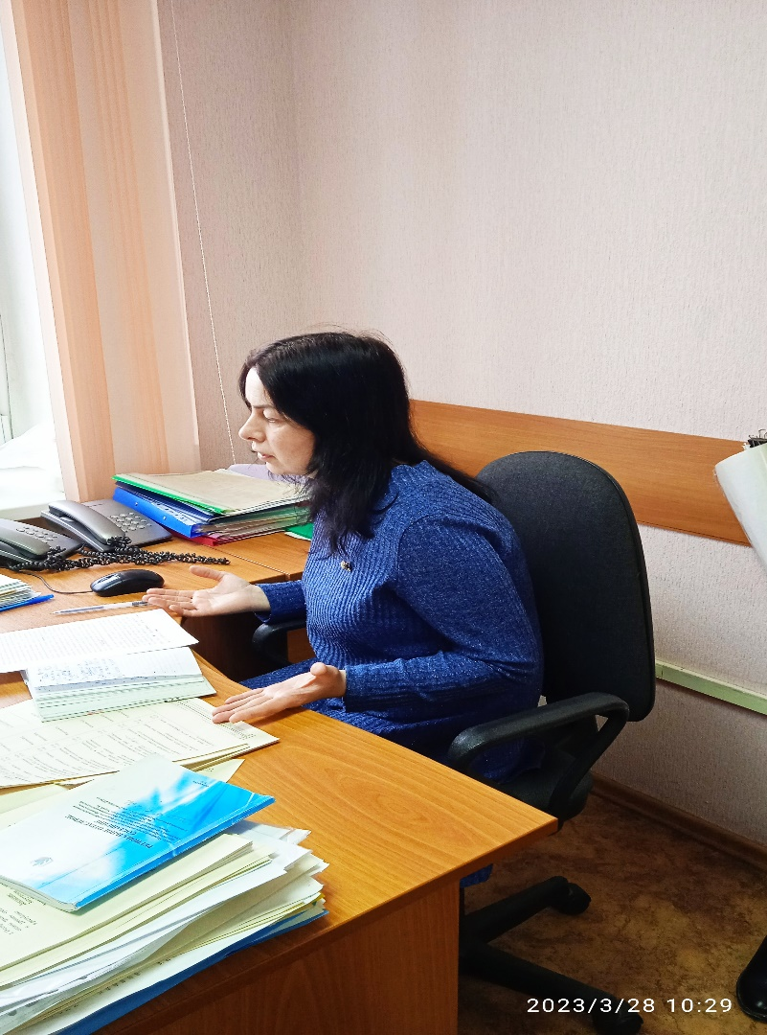 | 